ETKİNLİKLER
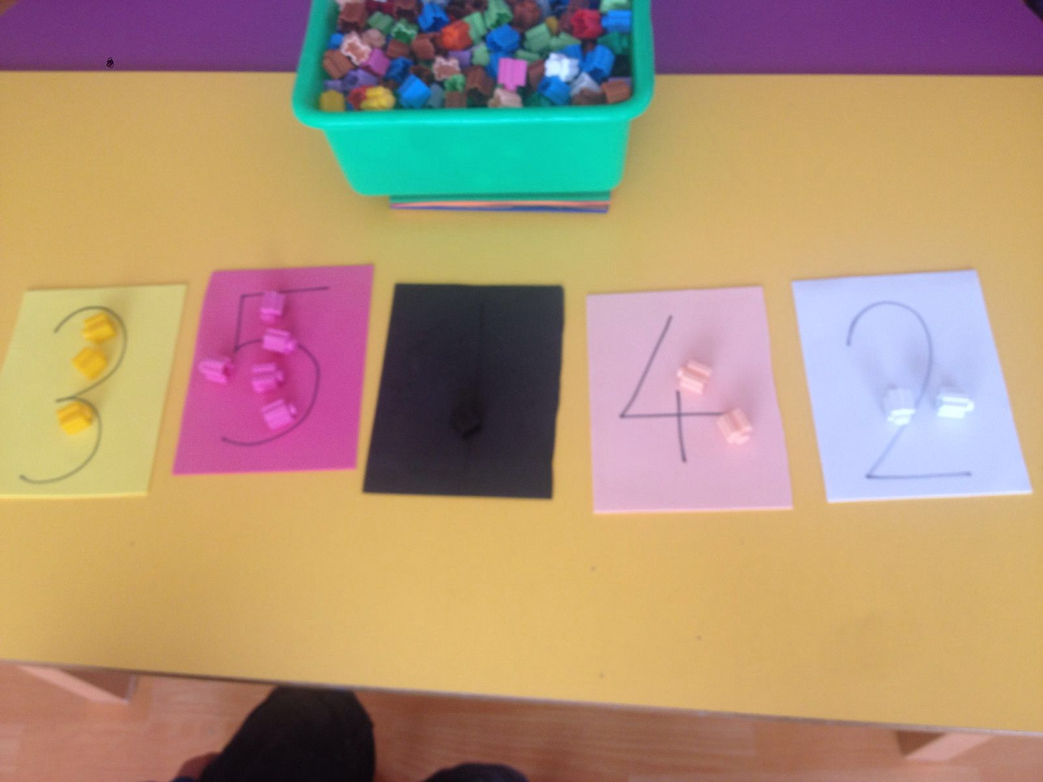
Farklı renklerde sayı kartları hazırlanır. Bir tarafta da farklı renklerde legoların olduğu kutu hazırlanır. Çocuktan sayı kartı ile aynı renkte ve sayıda olan nesneyi kartın üzerine koyması istenir.(Kartların renkleri ve koyulan nesnenin çeşitliliği sağlanarak da etkinlik çeşitlendirilebilir.)
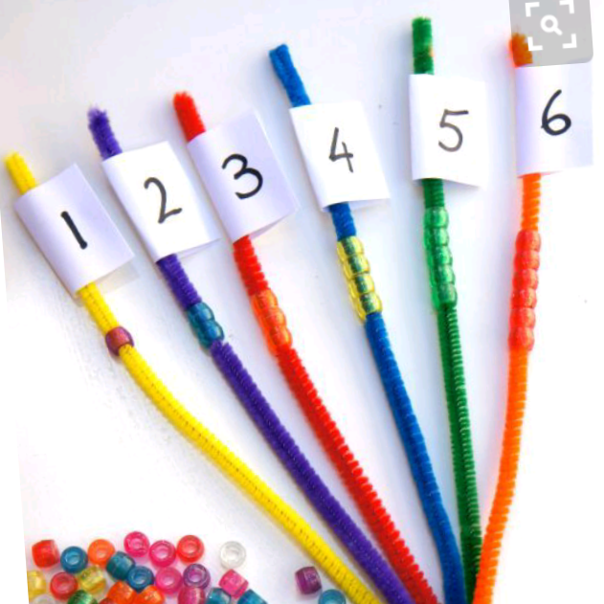
Şönillere sayıların olduğu kartlar yapıştırılır.Şönile takılabilecek uygun malzeme (boncuk, makarna,lego vb.) hazırlanır.Çocuktan sayı kadar malzemeyi şönile takması istenir.
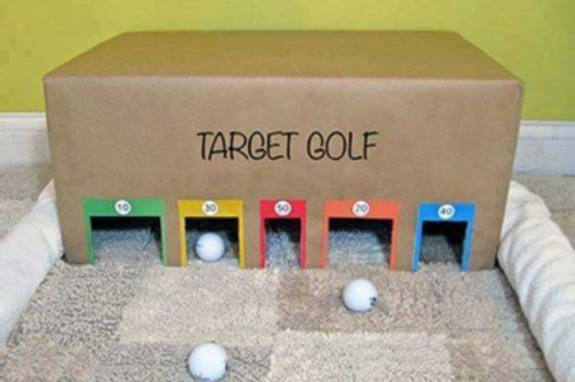
Kullanılmayan bir koli uygun bir malzeme ile kaplanır. Kolinin ön kısmı farklı büyüklüklerde kesilir . Ve buralar istenilen renklere boyanır.Her bölüme farklı puan yazılır. Belirli uzaklığa geçerek pinpon topları bu bölümlere sokulmaya çalışılır. En fazla puan toplayan oyunu kazanır.
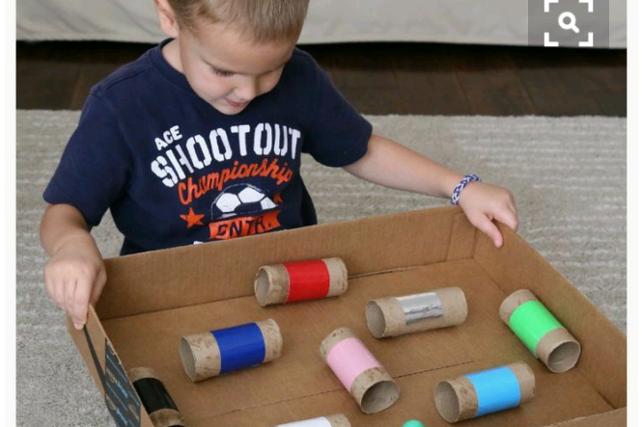
Tuvalet rulolarının ortaları isteğe göre renkli şekilde kaplanır ya da rulolar boyanır. Karton bir malzemeye farklı şekillerde yapıştırılır.Çocuktan kartonu hareket ettirerek topu bu rulolardan geçirip bitişe ulaştırması istenir.
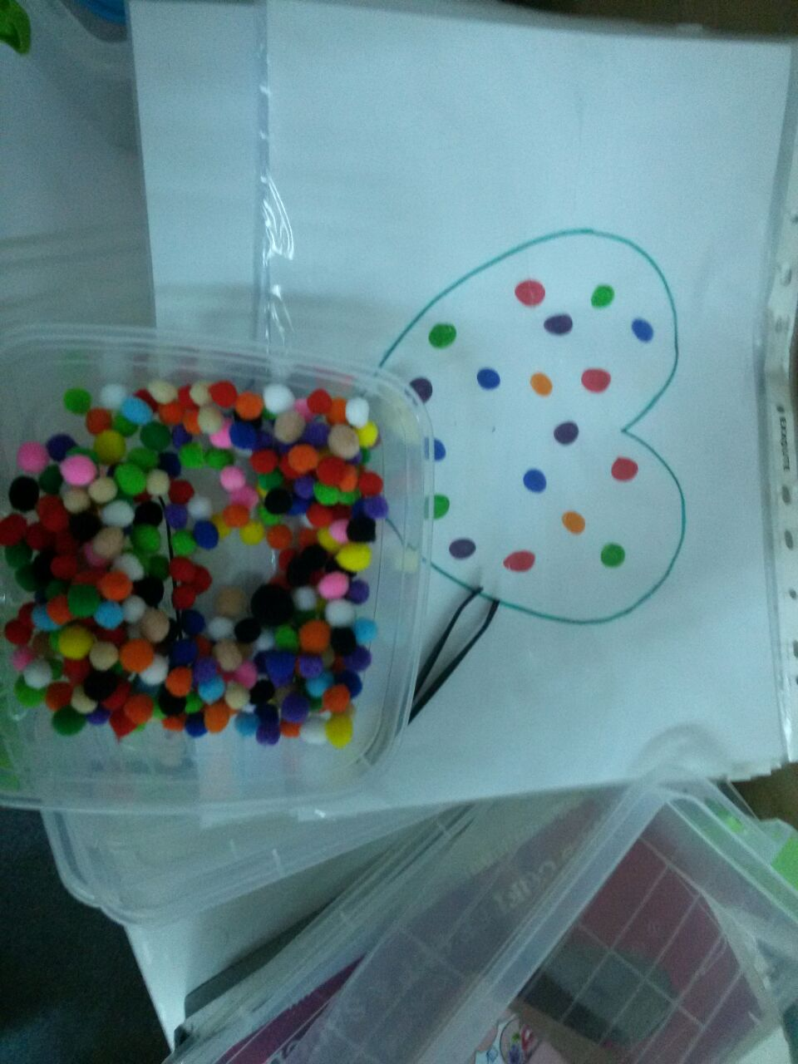
Kağıda farklı şekiller çizilir. Şekillerin içine farklı renklerde yuvarlaklar yapılır. Bir tarafta da farklı renklerde ponponların olduğu kutu ve cımbız hazırlanır. Çocuktan kağıttaki renklere uygun ponponları kutudan cımbız yardımı ile alıp şeklin üzerine koyması istenir.(Şekiller çeşitlendirilerek etkinlik sürdürülür.)
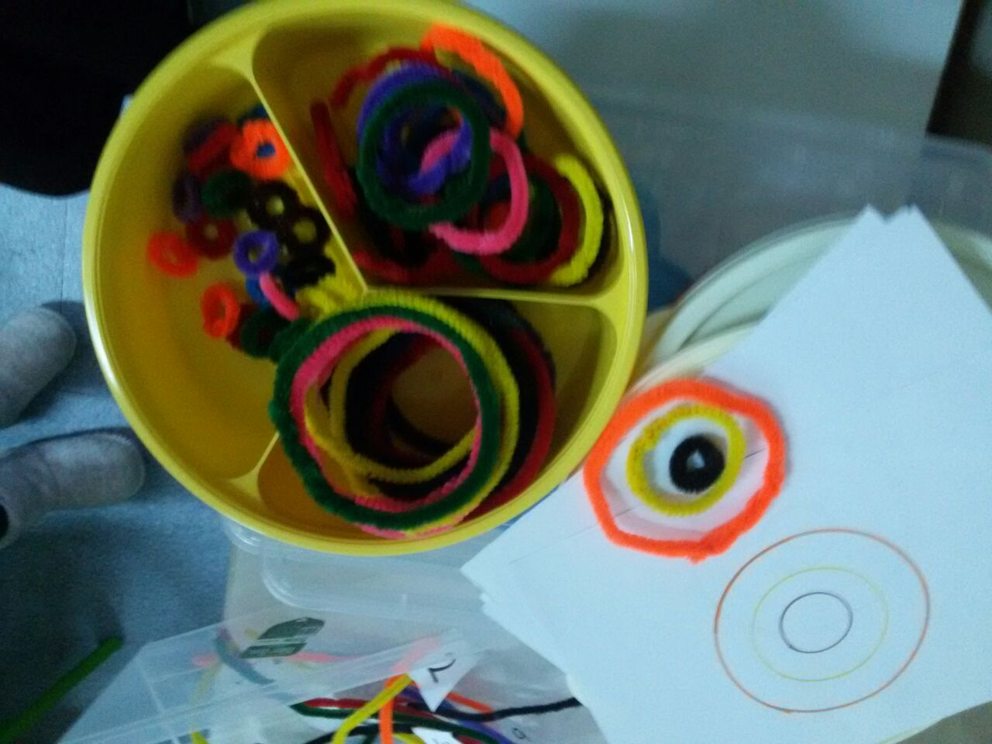
Kağıda farklı boyutlarda ve renklerde çemberler çizilir. Bir kutuda da şönillerden farklı renklerde ve boyutlarda hazırlanmış çemberler bulunmaktadır. Çocuktan karttaki renk ve boyuttaki çemberi bulup uygun yere koyması istenir. (Kartlar çeşitlendirilerek etkinlik sürdürülür.)
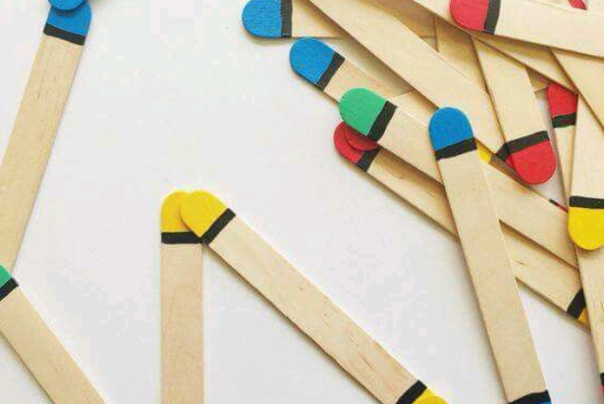
Dil çubuklarının uçları farklı renklerde boyanır. Bir tane dil çubuğu ortaya koyulur. Dil çubuğunun ucundaki renge uygun olarak çubuklar sıra ile sıralanır. (Bu etkinlik başka malzemeler –kulak çubuğu vb.-kullanılarak da hazırlanabilir.)
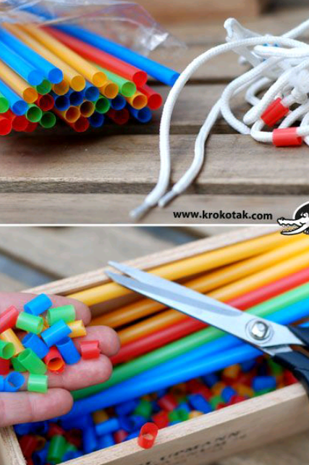
Farklı renklerdeki kamışlar farklı boyutlarda kesilir. Çocuktan kamışları ayakkabı bağcığına geçirmesi istenir.(Kamışlar renklerine göre , istenilen sayıya göre vb. de ipe takılarak etkinlik çeşitlendirilebilir.)
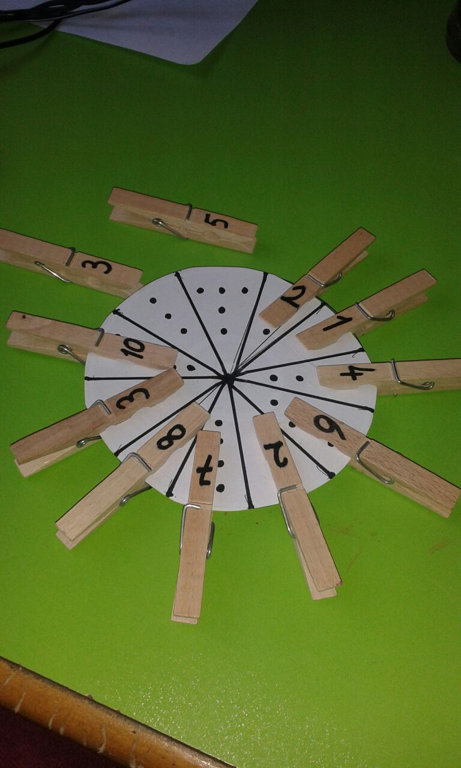
İstenilen renkte daire kesilir. Daire istenildiği kadar üçgen bölümlere ayrılır. Her bölüme sayılar kadar nokta çizilir.(Örn:1 sayısı için 1 nokta çizmek gibi) Diğer taraftan mandallara sayılar yazılır. Çocuktan mandalları uygun noktalara takması istenir.
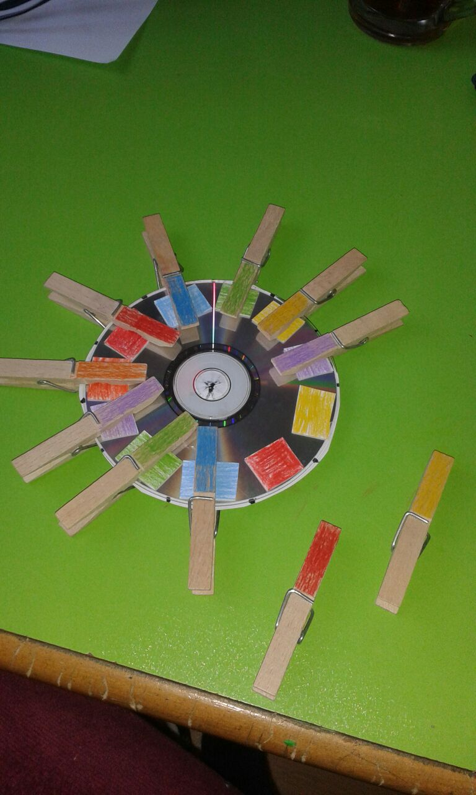
CD ya da dairenin kenarlarına farklı renklerde kareler yapıştırılır. Mandalların uçları farklı renklere boyanır. Çocuktan mandalı ucundaki renge uygun yere takması istenir.
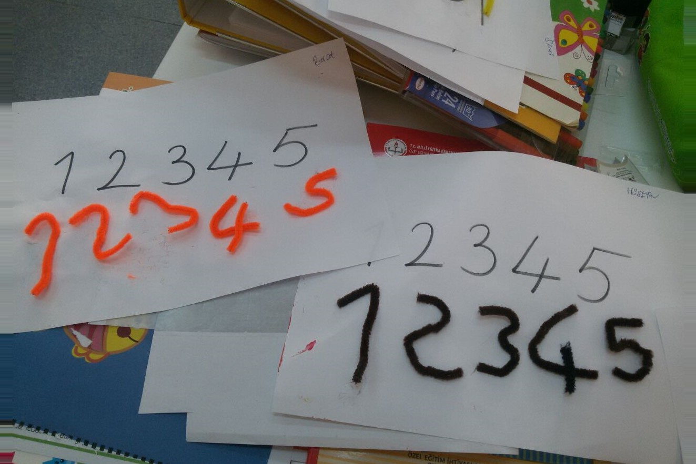
Kağıtlara sayılar yazılar.Çocuktan şönilleri kullanarak sayıların aynısını yapması istenir. (Sayılar istenilen sayıda kağıtlara yazılarak etkinlik çeşitlendirilir.)
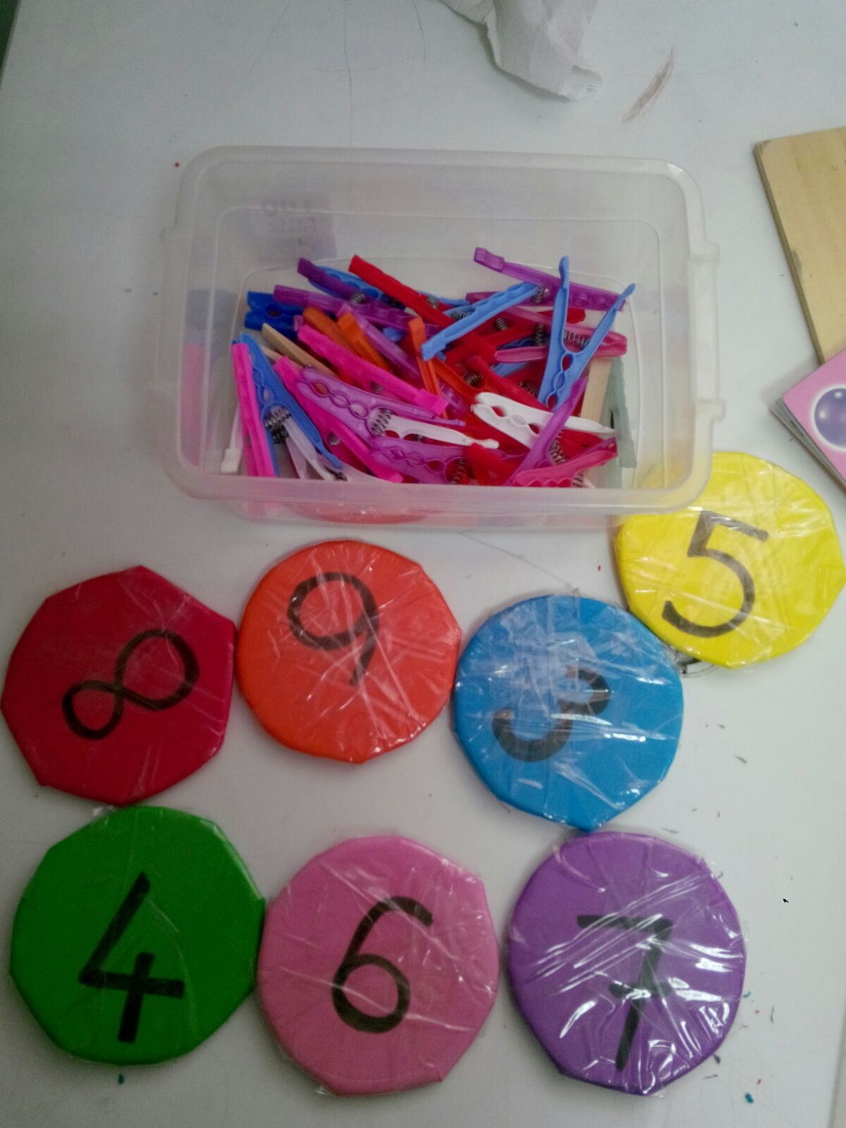
Dairelere sayılar yazılır. Bir kutuda da çeşitli renklerde mandallar bulunmaktadır. Çocuktan dairede ki sayı kadar mandalı daireye takması istenir. (Renklere uygun takılarak da etkinlik çeşitlendirilebilir.)

